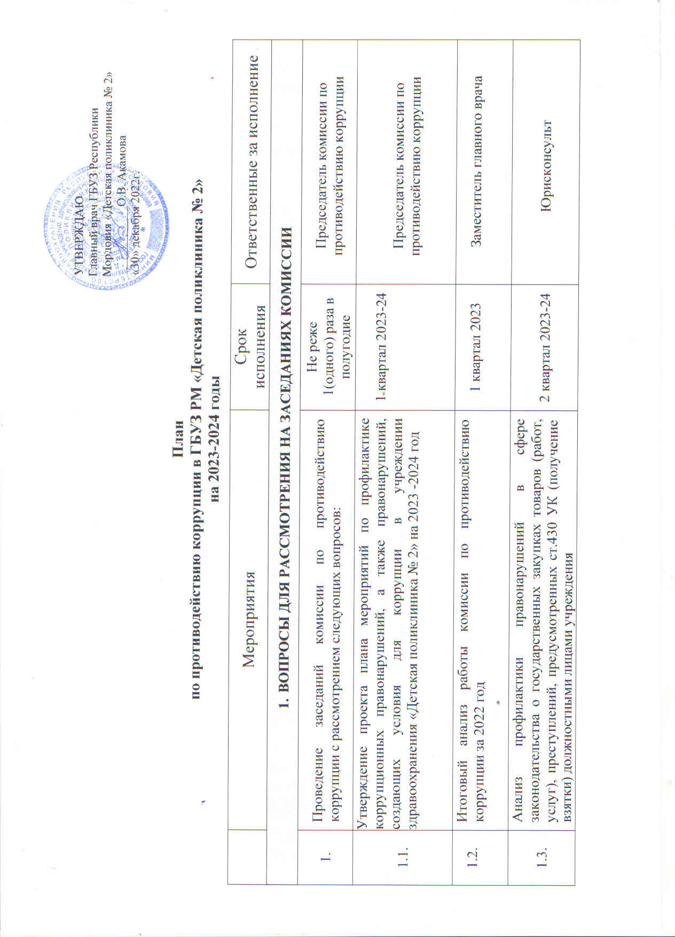

1.4. | Внутрихозяйственный контроль. Анализ целевого и эффективного расходования бюджетных средств. Анализ состояния дебиторской и кредиторской задолженности | 2 квартал 2023-24 | Главный врач  Главный бухгалтер  Начальник планово-экономического отдела
1.5. | Анализ обращений граждан по вопросам коррупции, вымогательства, взяток. Анализ анонимного анкетирования среди пациентов и работников поликлиники с включением в анкету вопросов, касающихся вымогательства взяток, поборов и  т.д., анализ результатов анонимного анкетирования. | 2 квартал 2023-24 | Заместитель главного врача  Юрисконсульт
1.6. | Анализ работы «телефона доверия» для пациентов, желающих сообщить информацию о фактах вымогательства и взяточничества со стороны медицинских работников  учреждения и ежедневный анализ поступающей информации. | 2 квартал 2023 | Начальник отдела кадров
1.6. | Результаты мониторинга сайта учреждения | 2 квартал 2023 | Юрисконсульт
1.7. | Анализ обоснованности выдачи и продления листков нетрудоспособности, справок о временной нетрудоспособности.  Анализ учета и хранения бланков строгой отчетности за 6 месяцев 2023 года. | 3 квартал 2023 | Заместитель главного врача
1.8. | Анализ неукоснительного исполнения нормативных правовых актов по процедурам закупок и проведении государственных закупок товаров (работ, услуг) за 6 месяцев 2023 года | 3 квартал 2023 | Контрактный управляющий
1.9. | Анализ целевого использования медицинского оборудования (результат мониторинга) за 6 месяцев 2023 года | 3 квартал 2023 | Главная медицинская сестра Главный бухгалтер Заместитель главного врача

1.10. | Анализ обоснованности выписки лекарственных средств на льготных условиях и бесплатно; обеспечения граждан изделиями медицинского назначения, выдачи заключений ВКК о нуждаемости в технических средствах социальной реабилитации, выполнения мероприятий по приобретению, хранению, назначению наркотических и психотропных  лекарственных средств | 4 квартал 2023-24 (контроль постоянно) | Заместитель главного врача по медицинской части  Главная медицинская сестра
1.11. | Анализ профилактики правонарушений в сфере законодательства о государственных закупках товаров (работ, услуг), преступлений, предусмотренных ст.430 УК (получение взятки) должностными лицами учреждения. | 4 квартал 2023-24 | Контрактный управляющий  Юрисконсульт
1.12. | Анализ целевого использования спецавтотранспорта по итогам деятельности за 9 месяцев 2023 года | 4 квартал 2023 | Начальник хозяйственной отдела
1.13. | Разработка и утверждение на заседании комиссии  проекта плана работы комиссии по предупреждению коррупции на 2024 год. | Декабрь 2023 | Председатель комиссии Члены комиссии
1.14. | Ознакомление и изучение вновь поступивших документов по противодействию коррупционным правонарушениям | По мере поступления | Члены комиссии по противодействию коррупции
1.15. | Рассмотрение предложений членов комиссии по совершенствованию методической и организационной работы по противодействию коррупции | По мере поступления | Члены комиссии по противодействию коррупции

2. ОРГАНИЗАЦИОННЫЕ МЕРОПРИЯТИЯ
2.1. | Учет и анализ информации о нарушениях законодательства о  борьбе с коррупцией, совершенных работниками поликлиники | При поступлении |  | Председатель комиссии
 | Обобщение и анализ поступающей, в том числе из
2.2. | государственных органов, осуществляющих борьбу с  коррупцией, информации о нарушениях антикоррупционного | При поступлении |  | Председатель комиссии
 | законодательства
 | Выполнение поручений государственных органов,
2.4. | осуществляющих борьбу с коррупцией, вышестоящих органов по  предотвращению правонарушений, создающих условия для | При поступлении  информации |  | Председатель комиссии  Члены комиссии
 | коррупции, коррупционных правонарушений
 | Взаимодействие с государственными органами,
 | осуществляющими борьбу с коррупцией, общественными
2.5. | объединениями и иными организациями по вопросам противодействия коррупции (проведение совместных заседаний комиссии по противодействию коррупции с привлечением представителей правоохранительных и контролирующих органов). | Не реже 1 раза в полугодие |  | Председатель комиссии
2.6. | Разработка предложений по вопросам борьбы с коррупцией, поощрения работников, оказывающих содействие в выявлении и предотвращении ее проявлений, вынесение их на рассмотрение  главному врачу |  | При поступлении информации |  | Председатель комиссии Члены комиссии Руководители структурных  подразделений
2.7. | Информирование главного врача учреждения о поступивших в комиссию сведениях о правонарушениях, создающих условия для коррупции, и коррупционных правонарушениях |  | При поступлении информации |  | Члены комиссии Руководители структурных подразделений  Секретарь комиссии
2.8. | Мониторинг работы в отделениях поликлиники по проведению мероприятий по противодействию коррупции |  | Согласно плана заседаний  комиссии |  | Члены комиссии
2.9. | Рассмотрение выявленных случаев конфликта интересов |  | При поступлении  информации |  | Председатель комиссии

